SPRINT 4. MICROSERVICIOS

Marcela Peñaranda Ortega – C.C: 1091670131

Brandom Mosquera Cadena– C.C: 1013674995

Sergio González Betin -C.C: 92529506

Miguel González Rodríguez– C.C: 1010005478

Alejandra Rosero Maya – C.C: 1233194367

MISION TIC 2022 – DESARROLLO WEB

UNIVERSIDAD DE ANTIOQUIA

10 DE OCTUBRE DE 2021

**Objetivo Grupal**

* Crear los microservicios correspondientes a nuestro proyecto basado en el marco de trabajo Spring Boot, que permita interactuar con la base de datos y cumplir con las necesidades del negocio identificadas para el proyecto.

**Proceso para alcanzar los objetivos y requerimientos del sprint.**

Para poder llevar a cabo la ejecución del Sprint 4, cada uno de los miembros del equipo escogieron una tarea específica con el propósito de cumplir la entrega.

Con el propósito de garantizar la trazabilidad del proyecto se implementó el uso de GitHub y Trello, pues en Github se puede registrar los cambios del proyecto (como agregación del proyecto y pruebas), mientras que en Trello se especifican las tareas de cada miembro:

1. Dentro de Trello, se gestionaron las tareas del sprint 4 para cada miembro, en donde se incluían el desarrollo de los endpoints necesarios para realizar tareas de gestión de datos en la base de datos (CRUD) que permitan el funcionamiento de la app.
2. Para la gestión de la actualización del proyecto, cada uno de los miembros se encargó de subir los archivos desarrollados con el propósito de hacer un pull request una vez estén completados.
3. Para crear los endpoints se hizo seguimiento de la tutoría dada en clase a fin de garantizar un buen desarrollo de las mismas.
4. Cada integrante del equipo realizó la descarga de IDE Spring Tool Suite como herramienta para trabajar con el framework Spring Boot.

De nuevo, para actualizar el repositorio de Git se hizo uso de las ramas iniciales y se modificaron las carpetas de fuentes y bases de datos para indicar las instrucciones que se utilizaron para crear los endpoints de microservicios.

**Rutas**

**GitHub:**   <https://github.com/AlejandraRo/ciclo4-proyectofinal>

(Dentro de la rama Development en la carpeta Microservicios)

**Trello:** <https://trello.com/b/21Ga3KWA/grupo-tit%C3%A1n>

**MongoDB:** <https://cloud.mongodb.com/v2/613e16830a992558f04f17cc#access>

**Azure:** <https://dev.azure.com/ssgonzalezb/manage_proyects/_build>

**EVIDENCIAS**

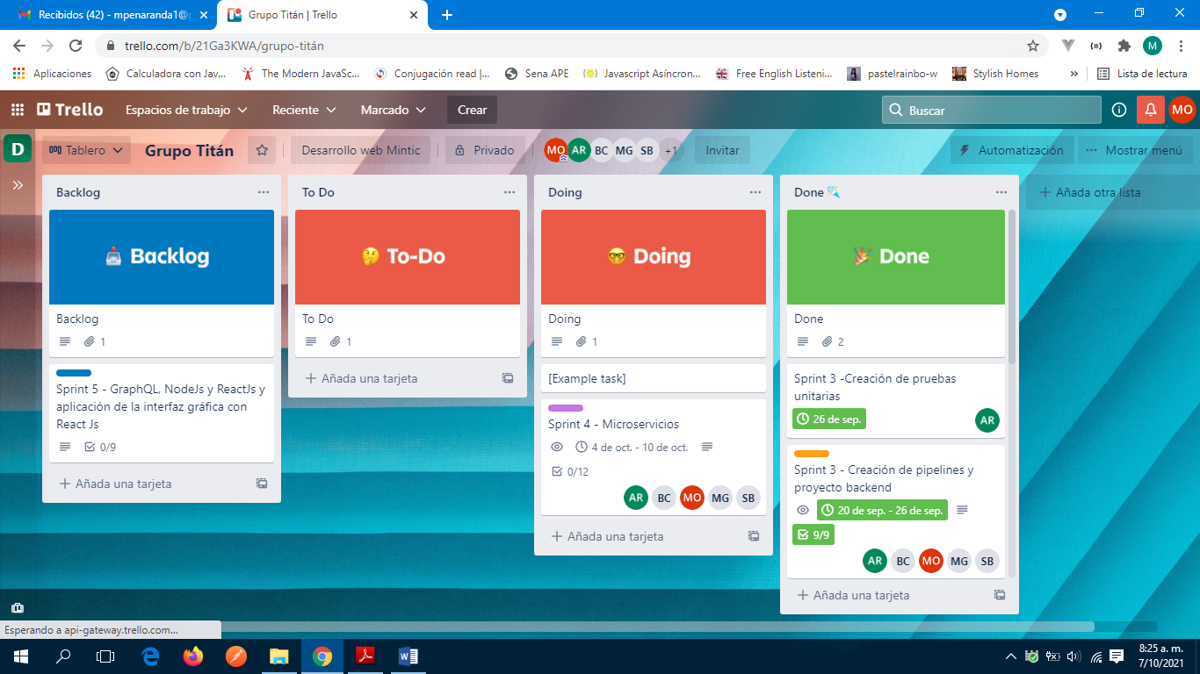

**INICIALIZACIÓN DE PROYECTO SPRING BOOT**

Inicializamos el proyecto usando la herramienta Spring Initializr para crear la estructura básica del proyecto, añadiendo las configuraciones y dependencias necesarias para el mismo.

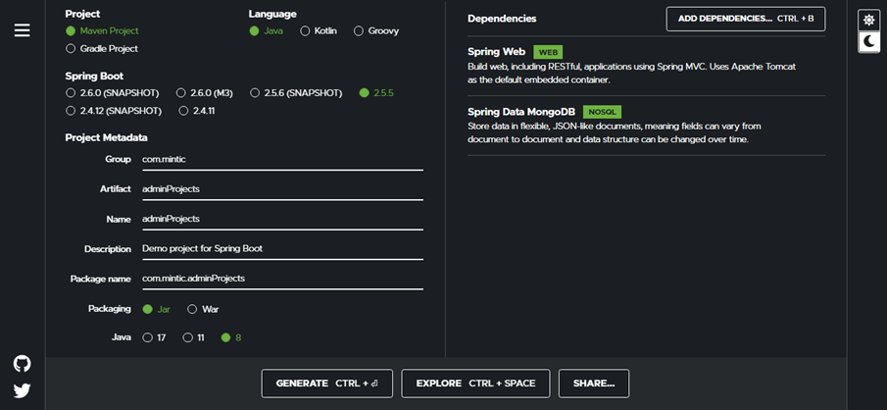

**Consultando un usuario en particular**

Para consultar un usuario en particular, se usó la ruta "/users/{userId}" como se muestra a continuación:

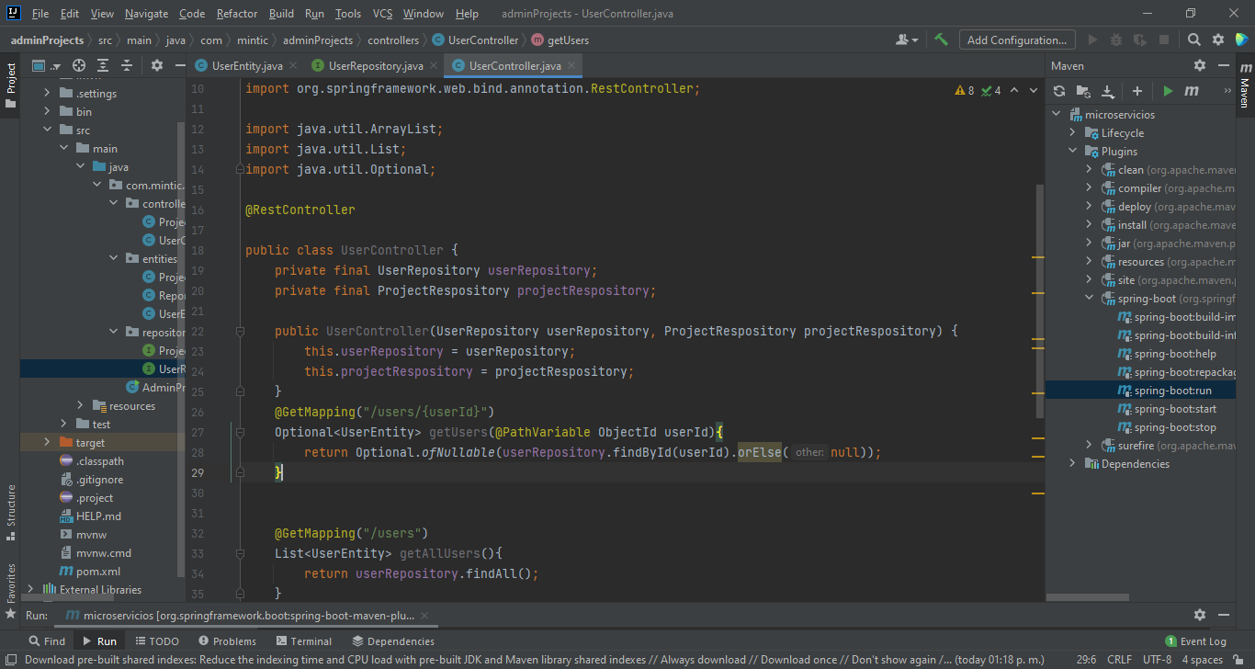

Con esta utilizamos el id proporcionado por la ruta para buscarlo en la base de datos, usando Postman podemos observar el resultado:

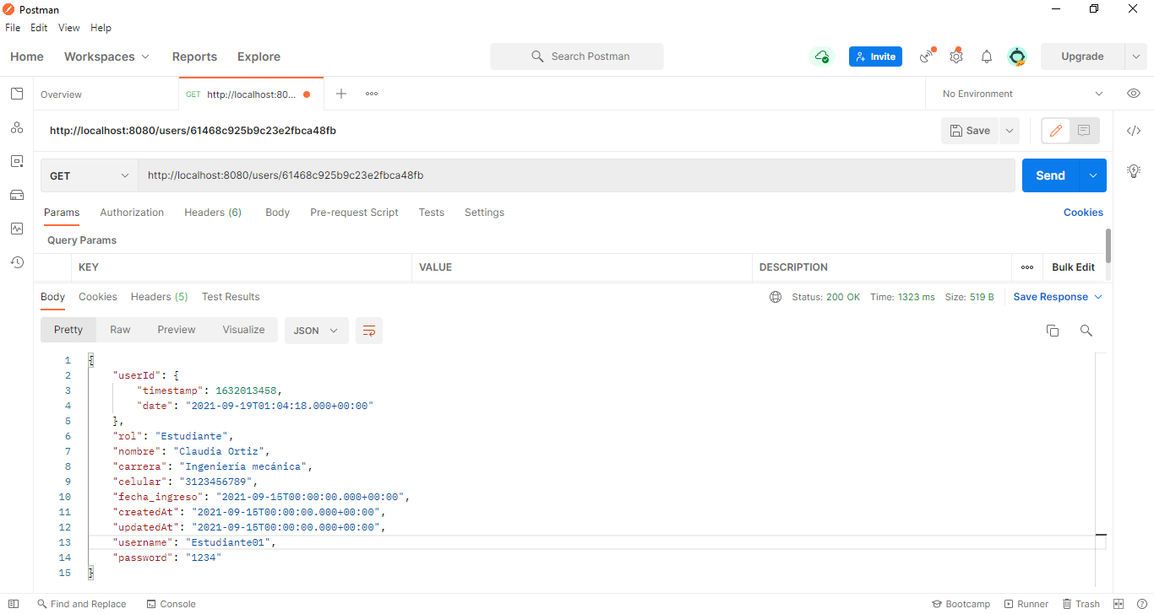

Con lo cual podemos asegurar que el proceso de buscar un usuario en particular se implementó con éxito.

**Consultando los usuarios de un proyecto en especifico**

Para consultar un usuario en específico se usó la ruta "/users/project/{projectId}" como se muestra en la siguiente imagen:

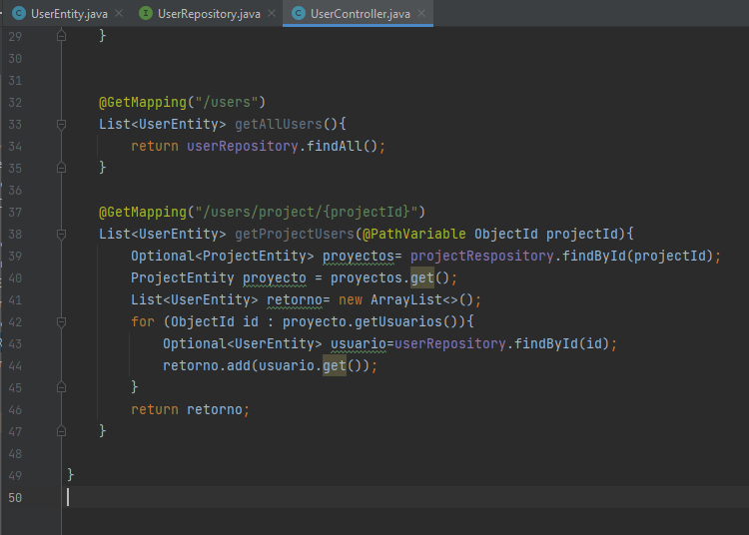

Esta función trae todos los id de los usuarios asignados a un proyecto, busca dichos usuarios en la base de datos y los retorna. Usando Postman podemos observar el resultado:

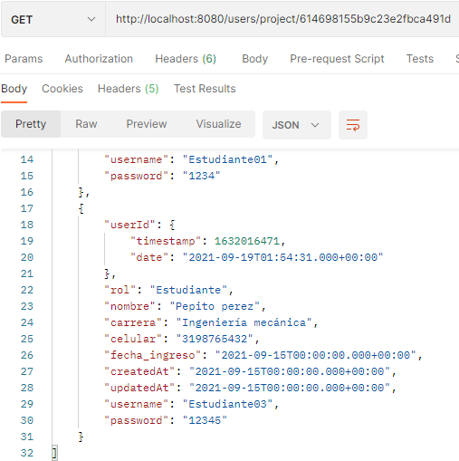

Los cuales coinciden con los datos almacenados en la base de datos

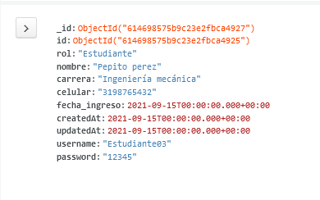

**Asignación de participantes a los proyectos con sus respectivos roles**

1. Asignar un líder al proyecto:

Líder que será asignado

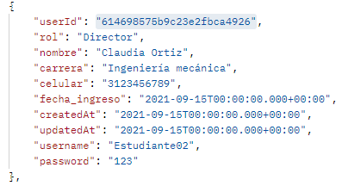

Proyecto al que será asignado el líder

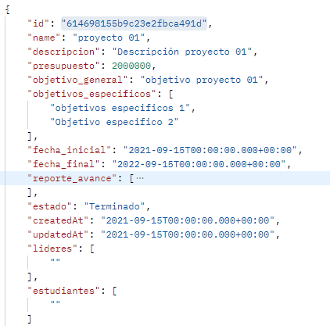

Petición HTTP para asignar el líder. Se envía un objeto con el id del proyecto y el del líer

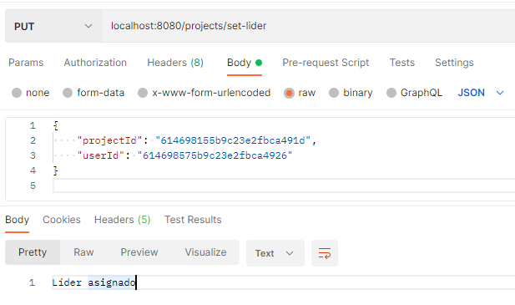

Estado del proyecto después de la asignación

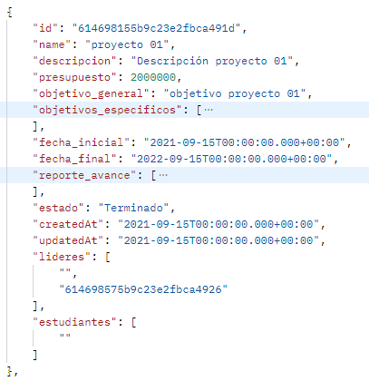

1. Asignar un estudiante al proyecto

Estudiante que será asignado al proyecto

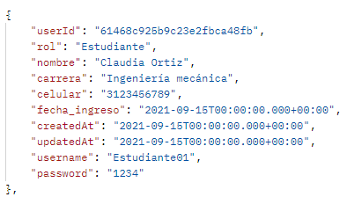

Proyecto al que será asignado el estudiante

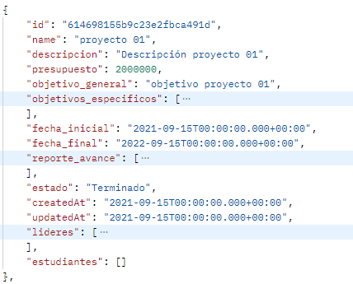

Proceso de asignación del estudiante. Se efectúa similar a la asignación del líder.

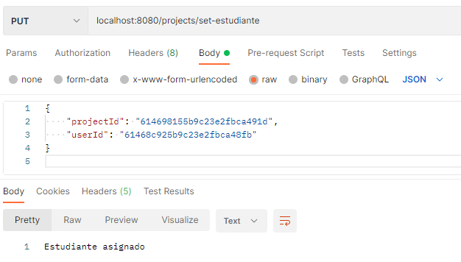

Estado del proyecto después de la asignación

